
発行責任者
北海道労働金庫営業推進部

TEL 011－271－2105
FAX 011－271－2134


ホームページ http://www.rokin-hokkaido.or.jp

ＮＯ．１７
(2014年6月13日)


ろうきん本店ビル西側「北１条ビル」の解体工事が行われることに伴い、2014年6月16日（月）から2015年3月末頃まで、西側通路が閉鎖されることとなりました。
ろうきん提携駐車場「興銀パーキング」をご利用の場合は、大変お手数ですが、下図のとおり東側通路へ迂回していただくようお願いします。
なお、道路の反対側の「三井のリパーク」や「北１条地下駐車場」についてもご利用ください。



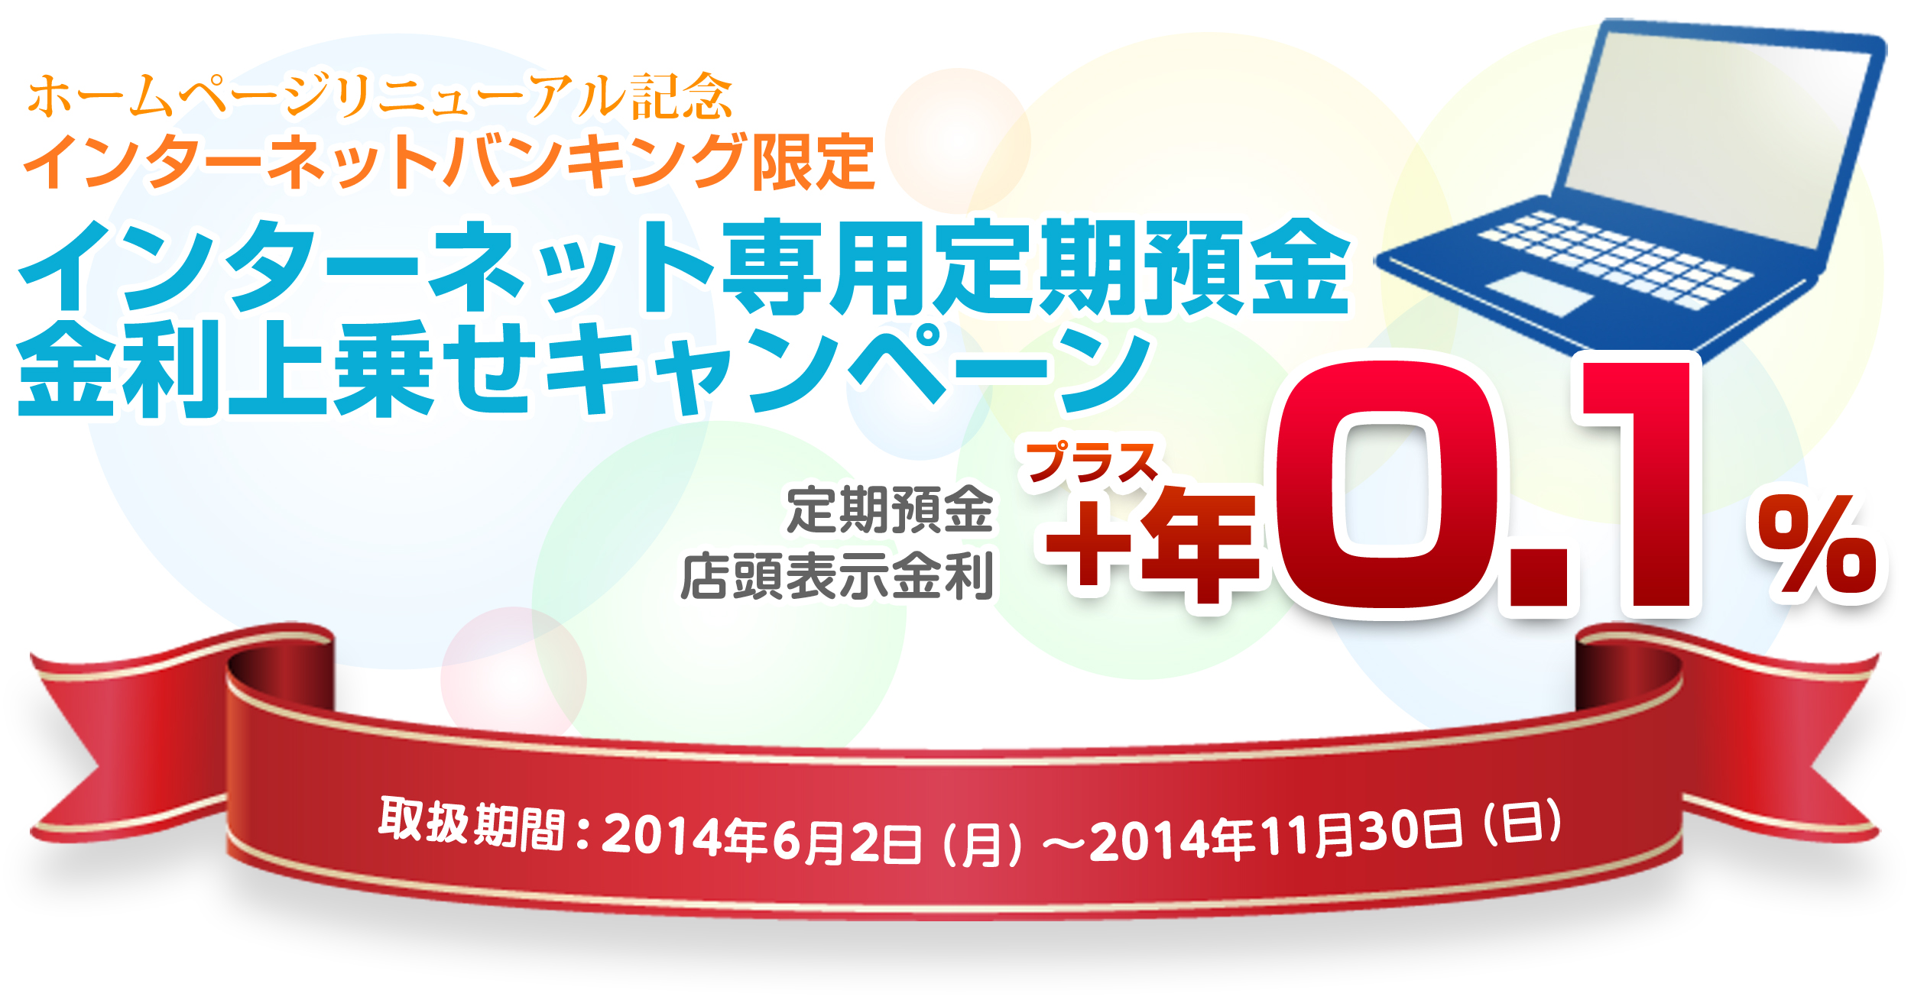

詳しくは＜ろうきん＞ホームページをご覧ください。（http://www.rokin-hokkaido.or.jp）

